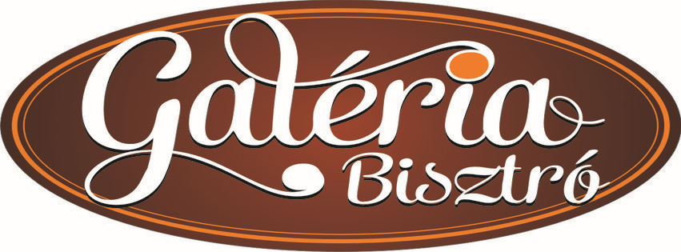
BISZTRÓ EBÉD/DAILY SPECIALS

facebook.com/galeriabisztro - https://rendeles.galeriabisztro.hu+36-30/ 158-37-08, +36-89/ 820-080
Érvényes/Validity: 2024. 11. 25– 2024. 11. 29.

Hétfőtől -péntekig válogasson kedvére Bisztró ebéd ajánlatainkból!
Choose your favourite food from Monday to Friday from our lunch menu.

Levesek/Soups:

- Zöldségleves gazdagon csirkegaluskával (1,6) 690,- Ft/adag
Vegetable soup with chicken noodles

- Brokkoli krémleves levesgyönggyel (1,2,6) 590,- Ft/adag
Broccoli cream soup

Főételek/ Main courses: 1890,- Ft/adag

- Szezámos rántott csirkemell burgonya pürével (1,2,6,10)
Breaded chicken breast with sesame and mashed potato

- Töltött csirkecomb almakompóttal, rizzsel (1,2,6)
Grilled chicken leg stuffed with spicy bread, rice and apple

- Vadas sertésragu zsemlegombóccal (1,2,4,6)
Pork ragout with vegetable sauce, bread dumplings

- Stefánia vagdalt párolt káposztával, tört burgonyával(1,2,6)
Pork rissole with egg, steamed cabbage and potato

Extra menü/ Extra menu: 2690,- Ft/adag

- Alpesi csirkemell friss salátával, cikk burgonyával (1,2)
Grilled chicken breast with bacon and cheese, fresh salad, wedget potato

- Marhapörkölt sós burgonyával ()
Beef goulash with steamed potato

A csomagolás ára ételenként/ Packaging costs per meal: 150,-Ft

Allergének/Allergens: 1.: Glutén/gluten 2.: Laktóz/lactose 3.: Szója/soy 4.: Mustár/mustard 5.: Diófélék/nuts 6.: Tojás/egg

7.: Zeller/celery 8.: Hal/fish 9.: Földimogyoró/peanut 10.: Szezámmag/ sesame



JÓ ÉTVÁGYAT ÉS KELLEMES IDŐTÖLTÉST KÍVÁN A GALÉRIA BISZTRÓ CSAPATA!
GOOD APPETITE!

